Publicación Efemérides 17/08/2020 -DES- DGCyE-

“Expedición científico- pedagógica del ISFD N°41: tras las huellas del General José de San Martín, cruce de los Andes, 2012 y 2014”
Una expedición científico-pedagógica es un dispositivo formativo pedagógico-didáctico del ámbito de la pedagogía de la formación docente que articula saberes filosófico-científicos con saberes experienciales-vivenciales en torno a un eje temático significativo y relevante. El mismo está basado en el trabajo colaborativo; en la promoción de valores culturales, éticos y estéticos, así como en el abordaje disciplinar, interdisciplinar y transdisciplinar del contenido seleccionado. Basándonos en esta introducción de tipo conceptual pasamos a contarles nuestro proyecto desde lo experiencial:
“La Expedición Científico Pedagógico del ISFD 41: tras las huellas del General José de San Martín, cruce de los Andes, 2012 y 2014” comenzó a gestarse en junio de 2011 por la iniciativa contagiosa de un sanmartiniano profesor de química, Alberto Santiago, quien ya había cruzado Los Andes en dos oportunidades anteriores. Charlas en pasillos y sala de profesores fueron despertando el interés de varios y varias colegas de distintas especialidades, aunque cabe aclarar que al comienzo la mayoría proveníamos de las carreras de historia y geografía, pero pronto el interés fue aumentando, comenzaron a sumarse profesores y profesoras de otras carreras como física, química, biología, matemática, inglés, lengua y filosofía y también los directivos. En este sentido, debemos destacar el apoyo incondicional de la directora Nora Etcheverry, quien allanó el camino y colaboró en la gestión del proyecto ante el INFoD y en la obtención de apoyos institucionales de nivel local, provincial y nacional, que dieran respaldo al mismo; como así también en la búsqueda de recursos económicos para que pudiera asistir el mayor número posible de estudiantes sin erogación de gastos.
Cabe mencionar en este momento el encuadre histórico para pasar luego a narrar algunos puntos que consideramos de interés en esta presentación:
Recordemos que el Cruce de los Andes es considerado uno de los grandes hitos de la historia argentina, así como también una de las mayores hazañas de la historia militar universal. La expedición estuvo planificada por el general José de San Martín, cuando decidió invadir y libertar Chile, para posteriormente, vía marítima, libertar Perú.
Por razones geopolíticas -especialmente por los malos resultados del ejército del norte y el refuerzo de las fuerzas realistas en el Alto Perú- consideró cruzar por la cordillera de los Andes, para eso armó seis columnas que llegarían simultáneamente a territorio chileno, a través de los siguientes pasos: El Planchón, El Portillo y Uspallata, en Mendoza, el paso de Los Patos, donde iría el propio San Martín acompañado por Bernardo O`Higgins, el paso de Guana en San Juan, y el de Comecaballos en La Rioja. Estas seis columnas estaban perfectamente sincronizadas, todas tenían fechas de partida, distancia que debían recorrer por jornada y fecha de toma de los objetivos, y se cumplieron sus directivas con total exactitud. El mismo día que San Martín triunfaba en Chacabuco con las dos columnas principales a su cargo, las cuatro auxiliadoras tomaban los objetivos con total éxito.
Nuestra expedición científico pedagógica persiguió recrear el camino recorrido por la expedición del General Las Heras por el paso de Uspallata, en 2012, y por el paso El Portillo, en 2014. Las vivencias permitieron familiarizarse con las condiciones físicas que debió afrontar dicha expedición, a la vez que explorar las alternativas históricas en cuyo contexto se produjo el mencionado cruce.
El proyecto elaborado bajo la normativa vigente, fue coordinado por Cristina Ricci con la colaboración de todas y todos los docentes involucrados. Estuvo integrado por profesores, estudiantes y científicos de distintas carreras y disciplinas. Consta de fundamentación, objetivos generales y específicos para cada eje temático, etapas/cronograma, monitoreo y seguimiento como así también presupuesto.
Los ejes temáticos fueron varios, pueden mencionarse: histórico, geográfico, arqueológico, meteorológico, antropológico, astronómico, geológico, físico-químico, biológico, ético y pedagógico-didáctico. Cada uno de ellos tenía objetivos específicos y también docentes responsables del mismo. A partir de ellos se definieron varios ejes de actividades que sirvieron como guía a la organización de las acciones antes y durante el trabajo de campo; los objetivos generales implicados de cada eje se orientaron a la caracterización de la geografía y geología andina, al análisis meteorológico de las condiciones de la cordillera, al análisis del uso del recurso astronómico, al análisis biológico, al valor pedagógico- didáctico de la actividad, y al valor ético de la actividad.
Recordemos que nuestro proyecto comienza a gestarse a mediados de 2011; mientras las autoridades y algunos colegas se dedicaron a elaborar el proyecto y presentarlo en distintas agencias de financiamiento, otros colegas comenzamos con la difusión interna, destinada a estudiantes y resto del personal docente. A partir de septiembre comenzó la formación de los equipos de trabajo. Las reuniones informativas se hacían los sábados En este sentido fue clave la elección de temas de investigación, cada docente de acuerdo a sus intereses y trayectorias presentaba la temática para trabajar previamente, durante y a posterior del cruce propiamente dicho.
Por ejemplo, la profesora Claudia Martínez, de geografía, se preguntaba cuál fue la cartografía utilizada por San Martín que permitió planificar su estrategia territorial; o la profesora Mónica Colombara, desde una perspectiva de género, fue quien planteó ¿hubo participación de mujeres en el Cruce de los Andes? y si fuera así ¿desde qué rol?; también la profesora Alejandra Zorzano, desde la historia, propuso investigar sobre cuál había sido el aporte de los huarpes; desde la perspectiva de las ciencias de la naturaleza, la profesora Vanesa Viña indagó y recreó el uso del recurso astronómico en el Cruce con vistas a solucionar cuestiones de orientación y posicionales, y otros varios interrogantes más en relación a cuestiones contables, de comunicaciones, astronómicas, químicas, matemáticas, físicas y geológicas que llevaron a diversas investigaciones en torno a la gesta sanmartiniana.
Las y los estudiantes que mostraron interés en el proyecto se fueron sumando a las actividades; además debían elegir un tema para investigar y seguir algunas directivas dadas por los profesores responsables de esa línea temática. Durante noviembre y diciembre tuvo lugar la capacitación, entrenamiento y preparación del equipo individual y general y de control médico.
El compromiso asumido con el INFoD cuando se logró su aprobación fue dar a conocer la experiencia en diversas instituciones educativas, especialmente de la Provincia de Buenos Aires, aunque no excluyente. Estas actividades las realizamos durante los ciclos lectivos 2012-2014, en varias escuelas y otras organizaciones sociales en localidades tales como Punta Indio, Brandsen, Lobos, Pila, San Miguel del Monte, A. Brown, San Vicente, Avellaneda, Bragado, Rojas, Arrecifes, entre otros.
De esta manera, las y los expedicionarios nos transformamos en divulgadores científicos ante alumnos y alumnas de las escuelas visitadas, con destacada solvencia en las presentaciones realizadas tanto en establecimientos educativos como centros culturales y congresos por parte de nuestros estudiantes. Destacamos aquí lo enriquecedor que fue hacer las presentaciones conjuntamente entre profesores y alumnos. De esta manera la socialización de la experiencia permitió recuperar su potencial formativo.
Los resultados obtenidos en los lugares que visitamos nos motivaron a presentar el proyecto en congresos tales como el 19° Congreso Prociencia, en Chivilcoy, Bs As, en mayo de 2012; el Primer Congreso de Patrimonio Cultural Andino, en Jujuy, agosto de 2012. Y en el XIV Encuentro de Geógrafos de América Latina (EGAL) realizado en Perú, en abril de 2013. Y obtener el Premio al Mérito Geográfico establecido por la Sociedad Argentina de Estudios Geográficos -GAEA-, en 2017.
Para el seguimiento y monitoreo del proyecto se utilizaron diversos dispositivos e instrumentos, entre los cuales se destaca el registro anecdótico- narrativo grupal en formato de texto e imagen (fotografía y video). También se realizó un informe final contable, con el balance y rendición de los fondos recibidos por parte del INFoD que costearon los costos de los estudiantes.
Asimismo, se realizó un informe final académico en el que se presentó la memoria de la experiencia y la evaluación de los objetivos generales y específicos planteados en el Proyecto. Esto nos permitió hacer un libro “Tras las huellas del General San Martín. Expedición científico-pedagógica y cruce de los Andes”
Los testimonios escritos de integrantes del contingente expresan las expectativas que generó el cruce como experiencia, siendo las más recurrentes:
- vivir con perplejidad la riqueza del paisaje andino
- poder aportar conocimientos logrados con metodología científica
- adquirir conocimientos para poder transferirlos al aula
- vivenciar las vicisitudes de los soldados que en 1817, cruzaron por Uspallata
- descubrir las motivaciones que impulsaron al Gral. San Martín a realizar una empresa de la magnitud de cruzar los Andes con un Ejército
- asumir un desafío personal en lo físico, psíquico y de integración grupal.
- valorar el espíritu, coraje, osadía y humanidad de quienes forjaron la historia en la formación de la Nación Argentina.
Escribió una alumna:
“Meses de espera, mucho tiempo preparándonos, no solo con los elementos necesarios para esta travesía sino también de vencer los miedos de tal desafío. Objetivos grupales y en especial los propios, intentando cruzar nuestros límites hundiéndonos en esta gran aventura. Este gran desafío se torna pequeño al pensar en aquellos hombres que con mayores dificultades lo lograron. Yo ansío compartir esta pequeña hazaña con profesores y compañeros”
Escribió una profesora:
“Mi expectativa era cumplir con un viejo sueño que veía como imposible. Cada año de mi vida me alejaba de la meta. Creí que no era un viaje para mi edad, mi peso, mi género y mi estado de salud. Cuando Viviana me dijo que ella y Nora pensaban ir y que existía la posibilidad de viajar en una 4 x 4 la esperanza empezó a funcionar. Sabía que era un viaje a medias, pero iba a recorrer el camino, ver el paisaje y la imponencia de los Andes.
Lo que logré es impresionante. Superó mis expectativas, incluso puedo decir que no tenía la menor idea de lo que iba a enfrentar. Lloré, pasé frío, dormí a la intemperie bajo las estrellas y compartí con un grupo maravilloso que me acercó a mis alumnos y a mis compañeros de trabajo desde un ángulo diferente. Crecí, canté con el corazón en la mano, ¡me abracé con tanta gente!, me reí a carcajadas y sentí el orgullo de ser argentina.
Lo negativo me lo guardo porque va a desaparecer frente a la “Expedición” más importante de mi vida.
gracias a todas las maravillosas personas que descubrí en los Andes y las llevo en mi corazón”
Para ir concluyendo, la participación en un proyecto de estas características, en forma vivencial, genera en los y las estudiantes aprendizajes permanentes, demostrables y aplicables en su futuro trayecto profesional, enriquecimiento de su lenguaje y una visión con perspectivas holísticas, lo que lo constituye en un proyecto científico pedagógico. Por lo tanto, un valioso aporte para la enseñanza del conocimiento científico en entornos diferentes al áulico.
La realización de estas expediciones para cruzar los Andes a lomo de mula fue un disparador de motivaciones tan diversas como ciencias de estudios específicos e intereses personales de las y los actores intervinientes. Consideramos que la motivación es esencial en el proceso de aprendizaje. La excepcionalidad de esta experiencia es que todos los que participamos, cualquiera fuera nuestro rol, necesariamente aprendimos.

Dijo el General San Martín: “LO QUE NO ME DEJA DORMIR ES, NO LA OPOSICION QUE PUEDEN HACERNOS LOS ENEMIGOS, SINO EL ATRAVESAR ESTOS INMENSOS MONTES”
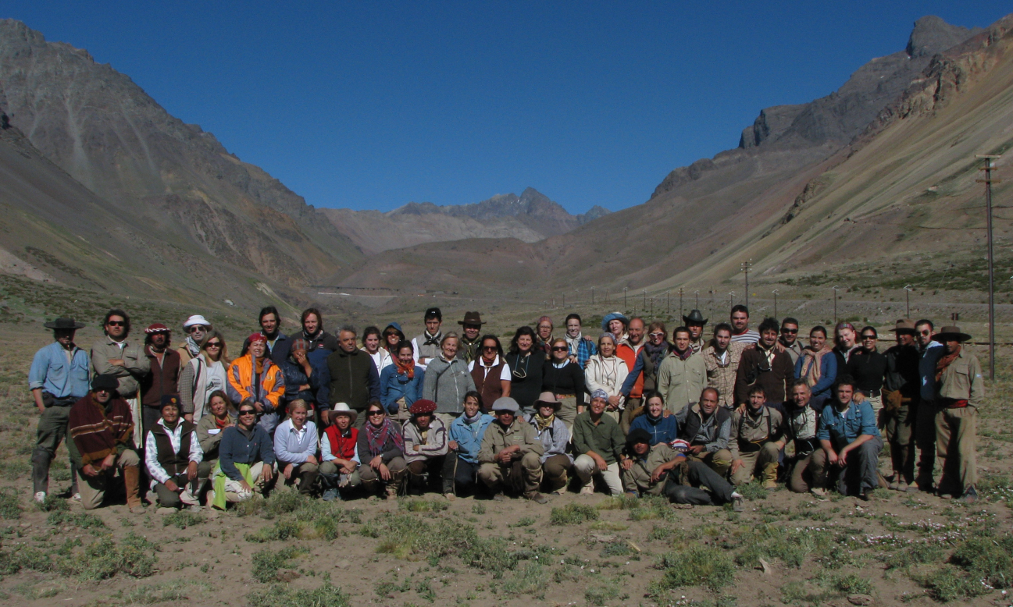
Cruce de los Andes, Uspallata 2012

Instituto Superior de Formación Docente Nº41, Adrogué, partido de A. Brown. https://isfd41-bue.infd.edu.ar/. Este documento ha sido elaborado por las expedicionarias profesoras Mónica Colombara, Karina Laguna, Alejandra Lugones, Claudia Martínez, Claudia Mazzini, Alejandra Villalba, Vanesa Viña y Alejandra Zorzano. En https://isfd41-bue.infd.edu.ar/sitio/expedicion-cientifico-pedagogica-cruce-de-los-andes/ se puede obtener mayor información sobre el proyecto, como así también la muestra fotográfica (cada expedicionario debía elegir una foto y ponerle nombre), audiovisuales, difusión en instituciones de la provincia, participación en congresos, etc.
“Tras las huellas del General San Martín. Expedición científico- pedagógica y cruce de Los Andes” Igareta, Ana y Santiago, Alberto. 1ra. Edición. Remedios de Escalada. EdUNLa Cooperativa. 2018

